PELAPORAN PERBURUAN LIAR

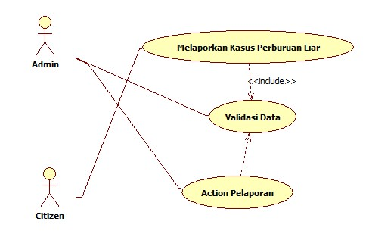

**USE CASE TEXT**

* Use Case Home : Pelaporan perburuan hewan liar
* Action : Citizen
* Use Case Description : Citizen melaporkan kasus perburuan hewan liar kepada citizen
* Trigger : Citizen membutuhkan validasi terhadap action pelaporan
* Pre Condition : Citizen memiliki data kasus perburuan hewan liar yang akan dilaporkan
* Normal Course : - Sistem menerima data yang akan divalidasi

- Sistem mengirimkan notifikasi kepada citizen

- Sistem mengkonfirmasi status pelaporan

* Post Condition : Kemungkinan kasus yang dilaporkan sudah ditangani polisi
* Exception : Sistem mengalami duplicate pelaporan kasus yang sama.